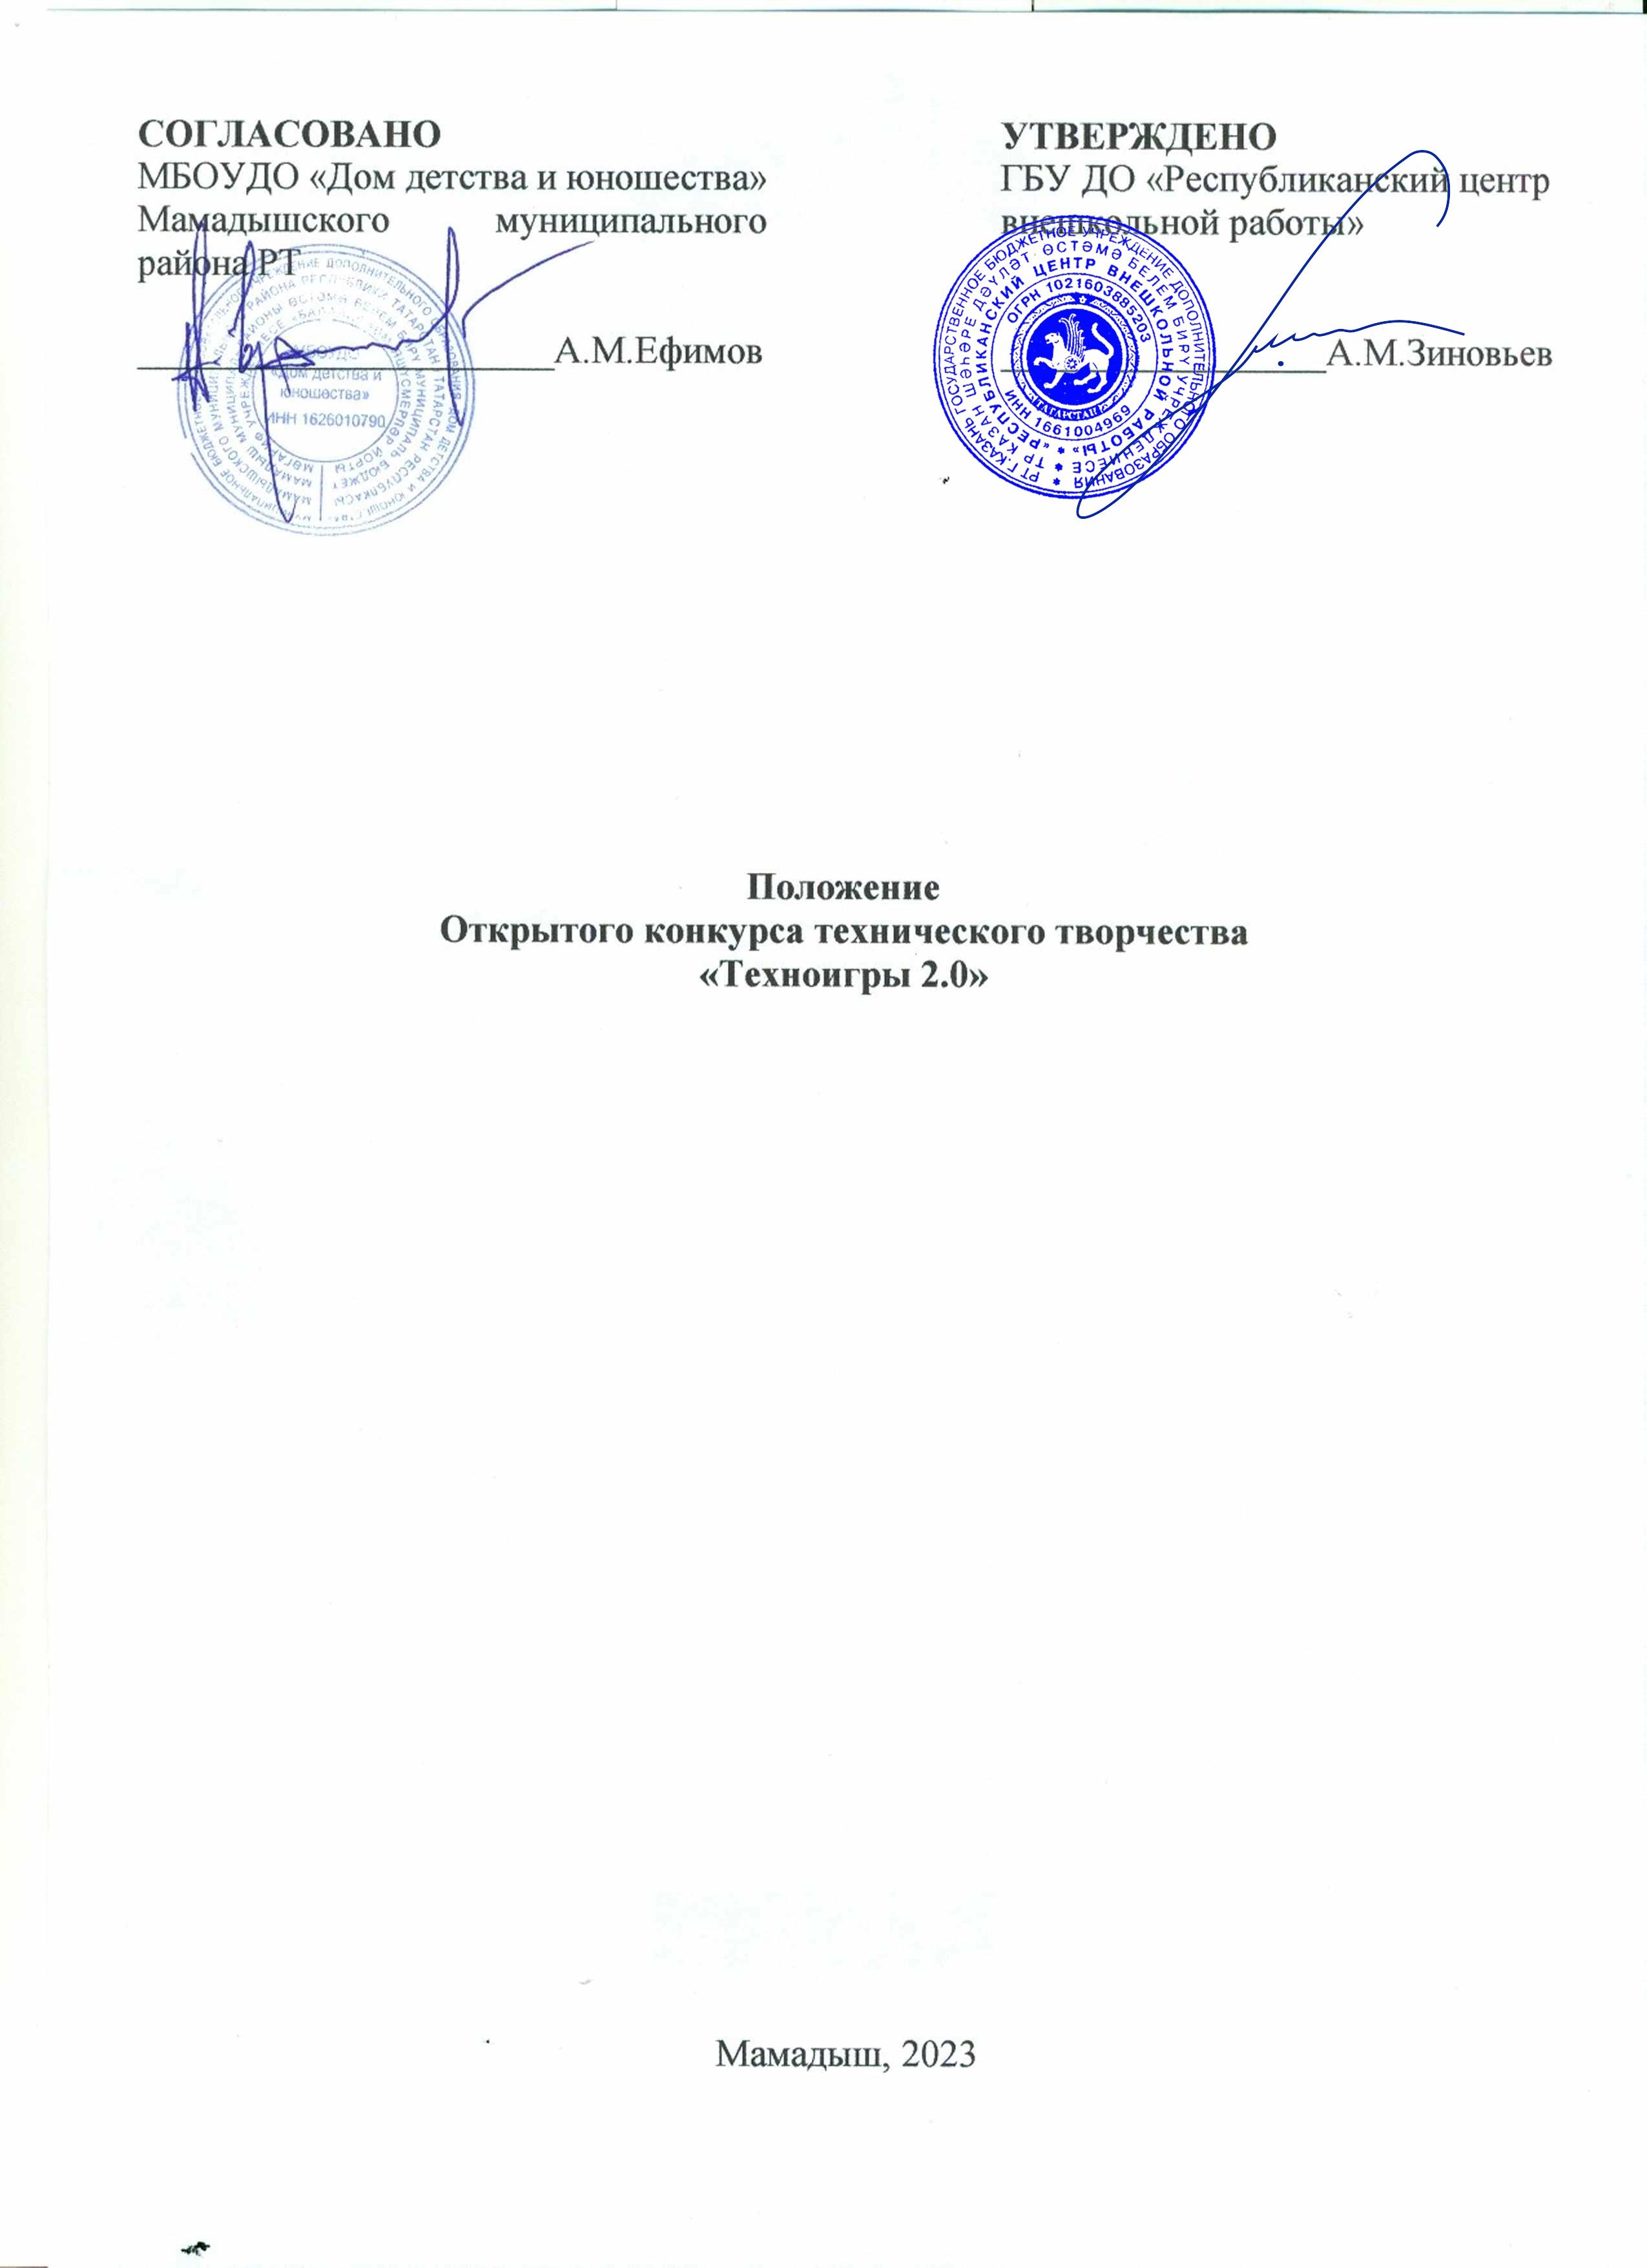

Утверждено

приказом ГБУ ДО «РЦВР»

от «__»___________2023г.

№_____________________

1. Общие положения
1.1. Настоящее Положение определяет порядок и условия организации и проведения Открытого научно-технического квеста «Техноигры 2.0» (далее – Квест).
  - Организаторами Квеста являются:
- государственное бюджетное учреждение дополнительного образования «Республиканский центр внешкольной работы» (далее – ГБУ ДО «РЦВР»);
- муниципальное бюджетное образовательное учреждение дополнительного образования «Дом детства и юношества» Мамадышского муниципального района (далее – МБОУ ДО «ДДЮ»);
1.3. Квест проводится с целью создания условий для политехнического развития учащихся среднего школьного возраста через популяризацию технического творчества.
1.2. Задачи Квеста:
- пропаганда и популяризация инженерно-конструкторских способностей и технического мышления у детей школьного возраста;
- выявление одарённых, талантливых детей, обладающих нестандартным мышлением, способностями к конструктивной деятельности;
- популяризация и пропаганда IT- технологий и их использование;
- демонстрация детьми умений и навыков конструирования и моделирования.

- Руководство Квестом
2.1. Общее руководство Квестом осуществляет Организационный комитет (далее – Оргкомитет).
Оргкомитет:
- утверждает порядок и сроки проведения Квеста;
- утверждает состав судей по номинациям.
2.2. Официальная информация о Квесте размещается на сайтах
ГБУ ДО «РЦВР», МБОУ ДО «ДДЮ».
2.3. Администрация МБОУ ДО «ДДЮ» обеспечивает участников оборудованием и кейсами для прохождения Квеста, предоставляет помещение для соревнований.
2.4. Квест проводится за счет средств организаторов, командирующих организаций и других возможных взносов. Расходы на проезд, питание и проживание за счет командирующих организаций или участников.

3. Участники Квеста
3.1. Участниками Квеста могут стать обучающиеся от 12 до 14 лет включительно образовательных организаций общего и дополнительного образования Республики Татарстан.
3.2. Возраст участников определяется по документам, удостоверяющим личность.
3.3. Состав команды – 4 человека. Представитель команды не участвует и не консультирует участников в процессе выполнения заданий.

- Порядок и регламент проведения Квеста
4.1. Соревнования проводятся 18 февраля 2023 года по адресу: г.Мамадыш, ул.Советская, д.2Б (центр детского творчества «КВАНТУМ») по следующему регламенту:
Начало регистрации: с 09.00 до 10.00 час.
Открытие Квеста: в 10.00 часов.
4.2. При проведении Квеста должна быть обеспечена безопасность участников, судей и зрителей. В целях профилактики заболевания COVID 19 все участники и представители команд должны находиться во время Квеста в масках.
4.3. Перед началом Квеста раздаются кейсы с деталями моделей, инвентарем для прохождений трассы. На сборку дается 30 минут. После сборки кейс с моделями сдается в карантинную зону.
4.4. Этапы научно-технической игры по станциям (Приложение):
- Собери «Драгстер»;
- Кто построит Мост Да Винчи;
- Авиа-бой (Лагг-3);
- Ракета (духовая);
- Лабиринт;
- Поезд победы.

5. Условия участия в Квесте
5.1. Для участия в Квесте необходимо зарегистрироваться на сайте https://panorama.tatar/, во вкладке «Технические», мероприятие «Республиканский открытый научно-технический квест «Техноигры 2.0». Во вкладке «Подать заявку» необходимо заполнить все прикрепленные поля в срок до 17 февраля 2023 года.
5.2. Анкета участника (предварительная заявка) Квеста с указанием численного состава команды направляется до 17 февраля 2023 года по электронному адресу mouddu@mail.ru с темой «Техноигры 2.0».
5.3. Прием, регистрация участников и их допуск к Квесту производится мандатной комиссией в день приезда и заканчивается до начала старта.
5.4. При регистрации предъявляются следующие документы:
- именная заявка, заверенная руководителем организации;
- ксерокопии свидетельства о рождении для воспитанников.
Команды, не представившие указанные документы, к участию в Квесте не допускаются.
5.4. Участники Квеста должны иметь при себе вторую обувь.
5.5. Руководители команд должны быть не моложе 21 года. Руководители команд несут полную личную ответственность за жизнь и здоровье членов команды, их дисциплину в пути следования к месту проведения Квеста и во время их проведения.

6. Подведение итогов и награждение
9.1. Команды-призеры награждаются дипломами ГБУ ДО «РЦВР», медалями, кубками соответствующих степеней.
9.2. Тренеры команд-победителей награждаются грамотами.
9.3. Итоговый приказ Квеста будет размещен на сайте https://edu.tatar.ru/aviastroit/page10755.htm/page5019237.htm
9.4. Контактные лица:
- по вопросам Положения Квеста – Гурьев Радик Григорьевич,
тел. 8(917)936 67 34, mouddu@mail.ru;
- по вопросам регистрации на сайте https://panorama.tatar/ – Макарова Алина Ринатовна, заведующая отделом научно-технического творчества
ГБУ ДО «РЦВР», тел. (843) 204 05 86 (доб.212).

Приложение

Этапы научно-технической игры по станциям

Собери «Драгстер» (Мамадыш-Париж-Дакар)
Запустить драгстер, собранный в начале Квеста, с помощью резиновой тяги (дается 3 пробные и 3 зачетные попытки, учитывается пройденная дистанция драгстера). Максимальная оценка – 5 баллов.

Кто построит Мост Да Винчи
Построить мост из предоставленных материалов (учитывается надежность конструкций). Время на постройку 15 мин. Максимальная оценка – 5 баллов.

Авиа-бой (Лагг-3)
Участники команды должны запустить самолет, собранный в начале Квеста, и попасть в разные отсеки мишени (дается 3 пробные и 3 зачетные попытки, учитывается количество попаданий в мишень). Максимальная оценка –
12 баллов.

Ракета (духовая) «Спутник-5 «Белка и стрелка»
С помощью трубки запустить ракету, собранную в начале Квеста, и попытаться попасть в отдельную планету (4 человека, дается 3 пробные и 3 зачетные попытки). Максимальная оценка – 12 баллов.

Лабиринт
Игра, направленная на развитие командообразования. За ограниченное время необходимо провести шар до лунки. Максимальная оценка – 5 баллов.

Поезд победы
Команде даётся собранный из конструктора LEGO поезд, который они должны запрограммировать для прохождения определенного маршрута. Максимальная оценка – 5 баллов.

